Деревья. Лес.

- Цель: развитие зрительной памяти до 6 единиц, активизация словарного запаса.
Инструкция: С какого дерева эта ветка? Как мы ее назовем? (рябиновая, кленовая, ивовая т.д.) Как называются плоды этих деревьев? (ягода, желудь, шишка, семечко, сережка)

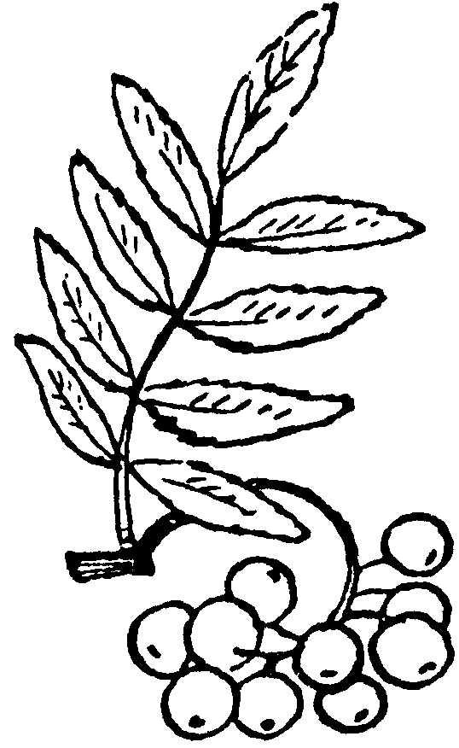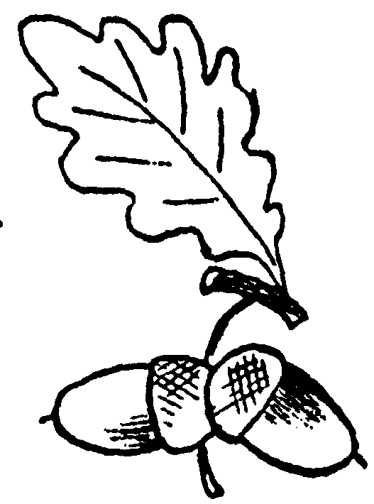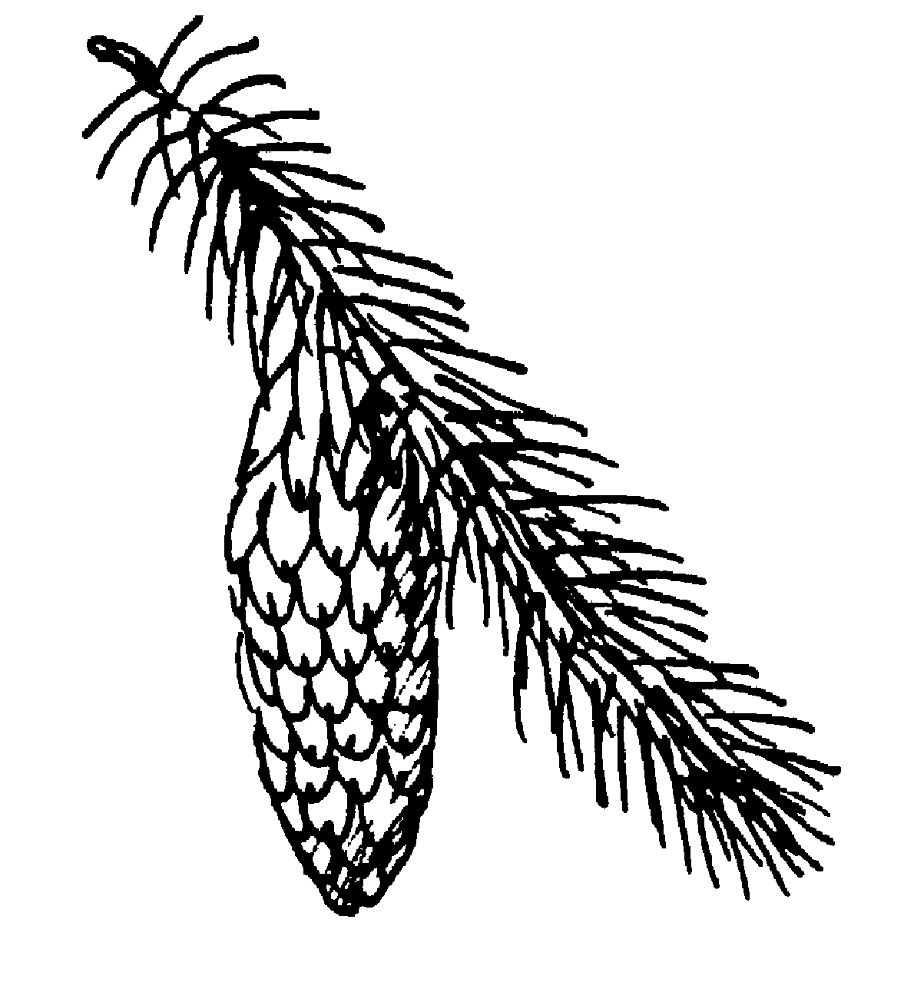

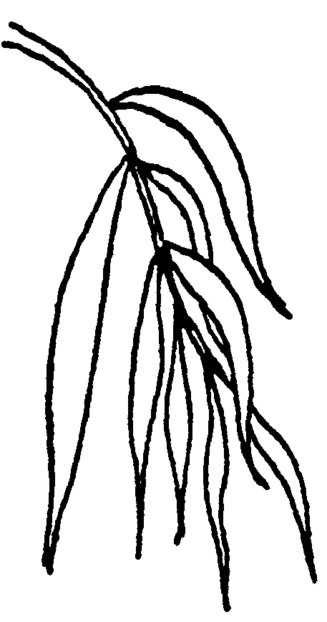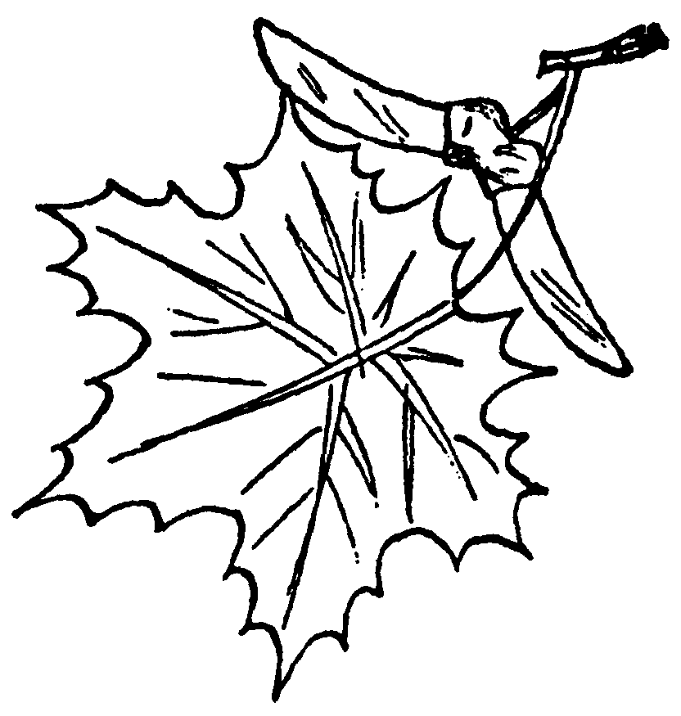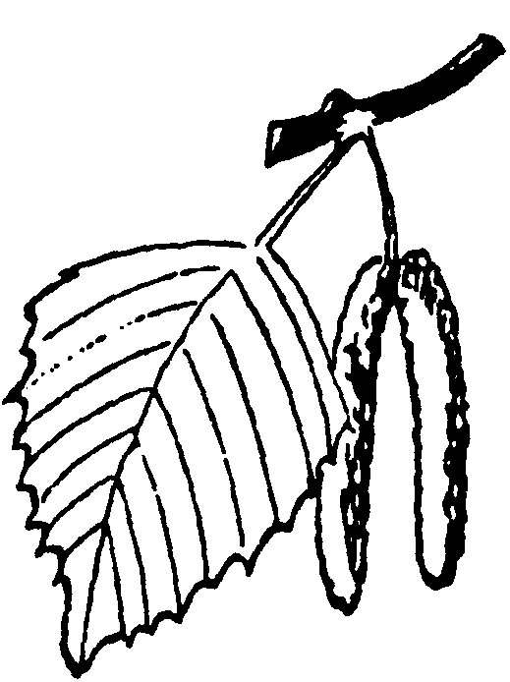

2. Цели: развитие зрительного внимания, умения последовательного сравнения элементов изображения.
Инструкция: Найди такую же ветку.

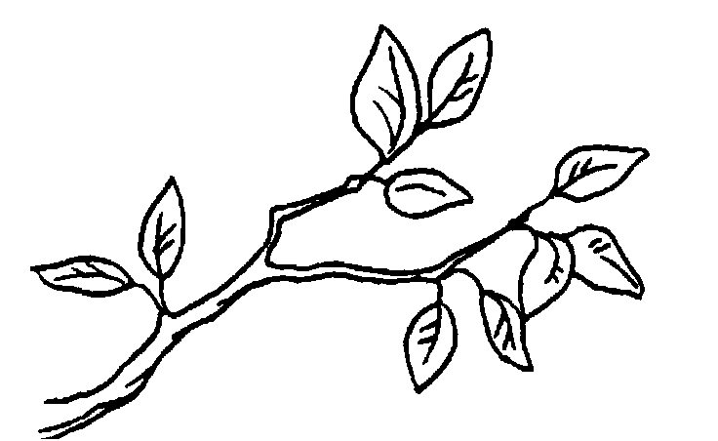

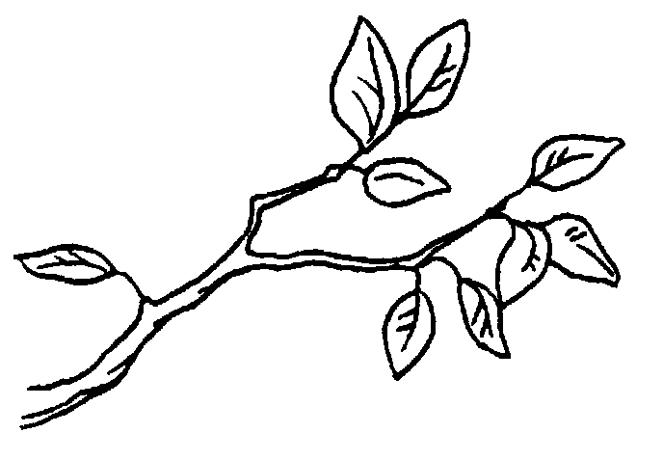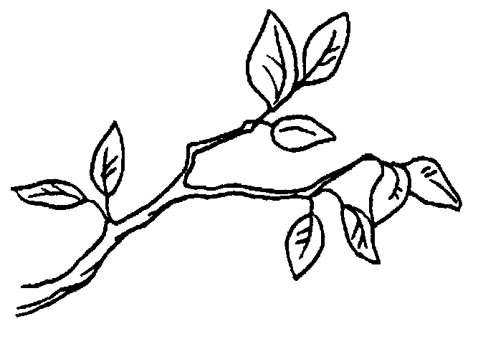

- Цели: развитие слухового внимания, активизация словарного запаса.
Инструкция: Хлопни, когда назову дерево:

Ель, собака, клен, стол, ветка, береза, шишка, дупло, дуб, желудь, рябина, сосна

- Цели: развитие словесно-логического мышления, расширение представления об окружающем.
Инструкция: Подумай, почему эти предметы нарисованы рядом с деревом. Какие еще предметы подходят? Почему?
(Отбираются предметы, для производства которых используется древесина)

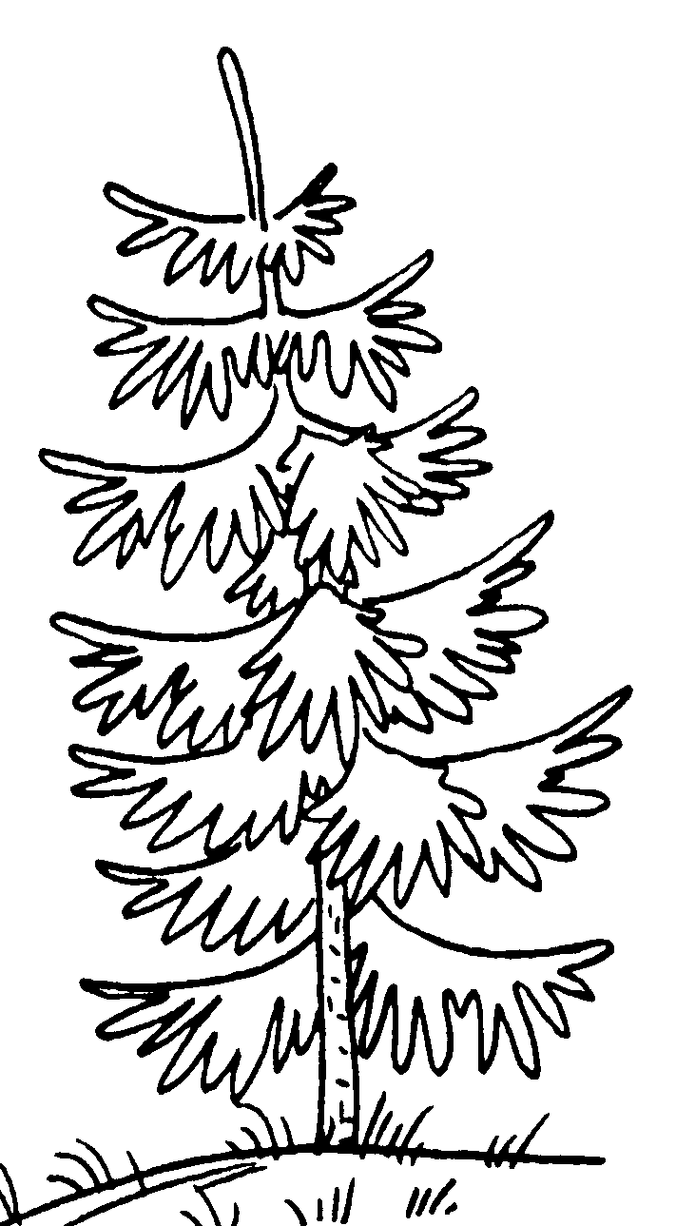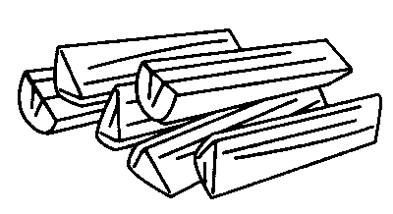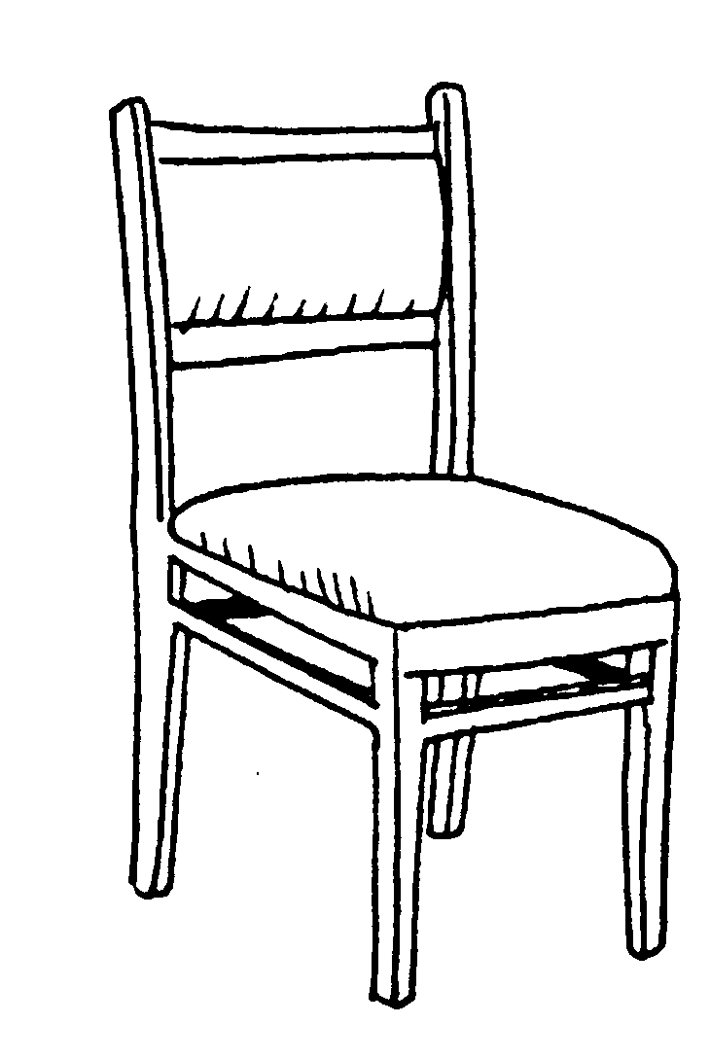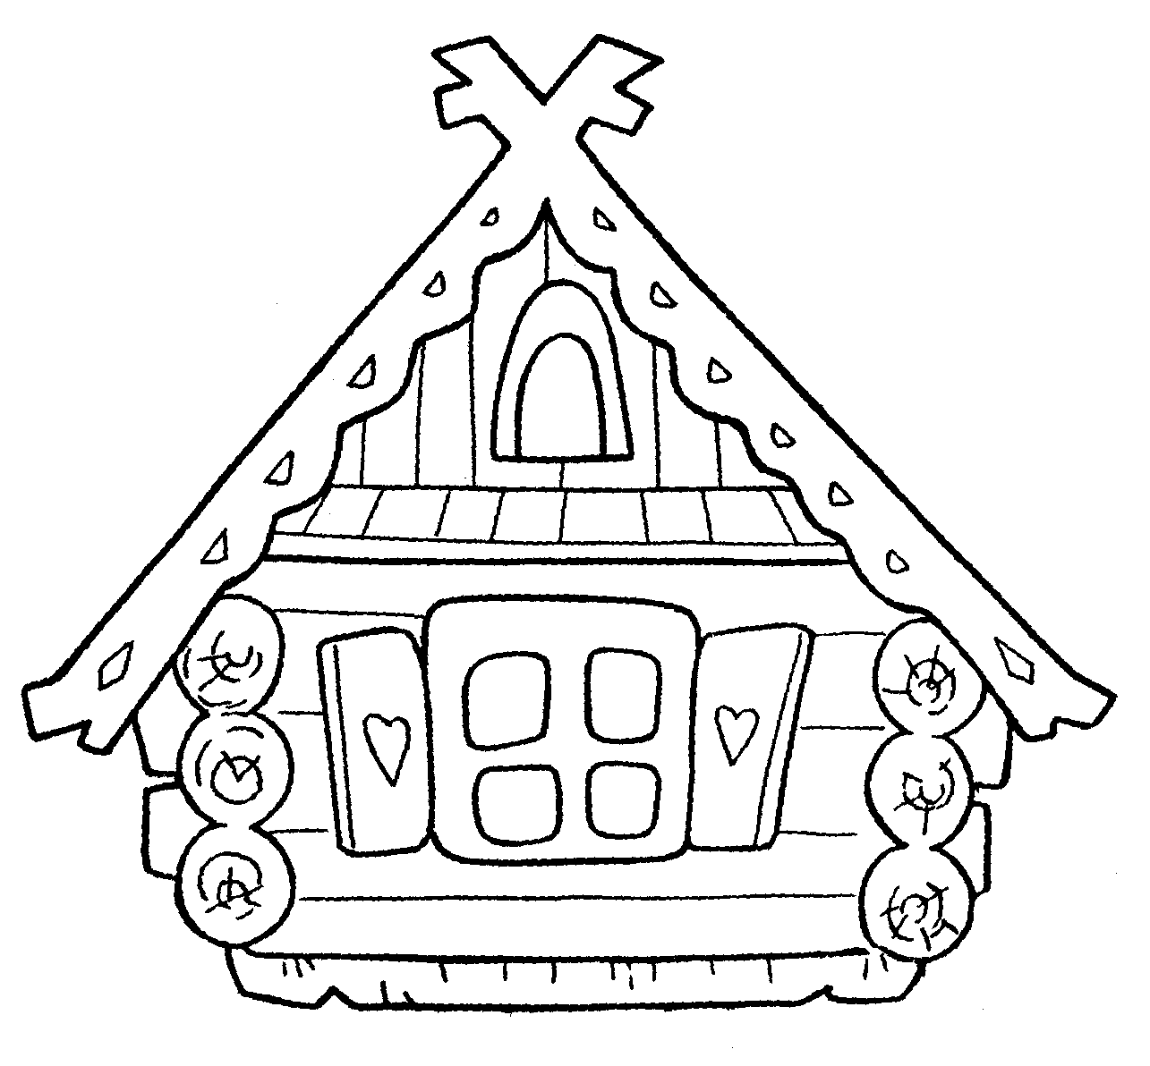

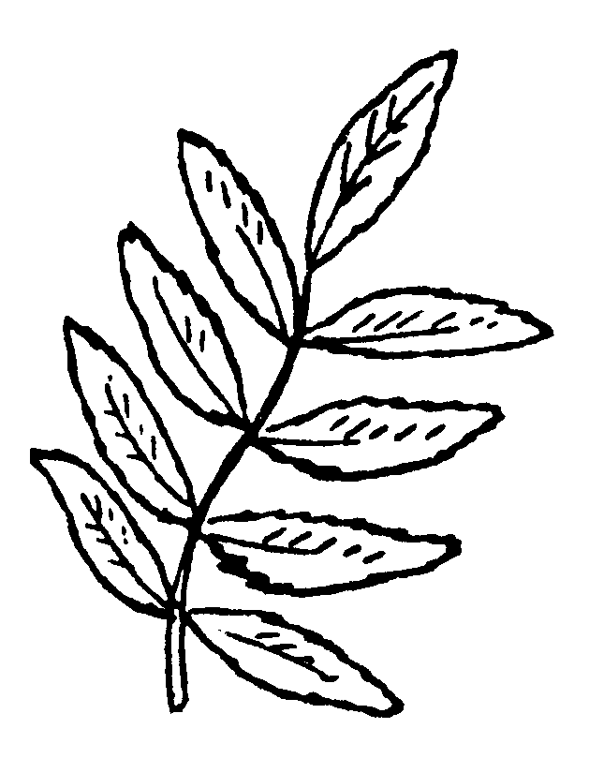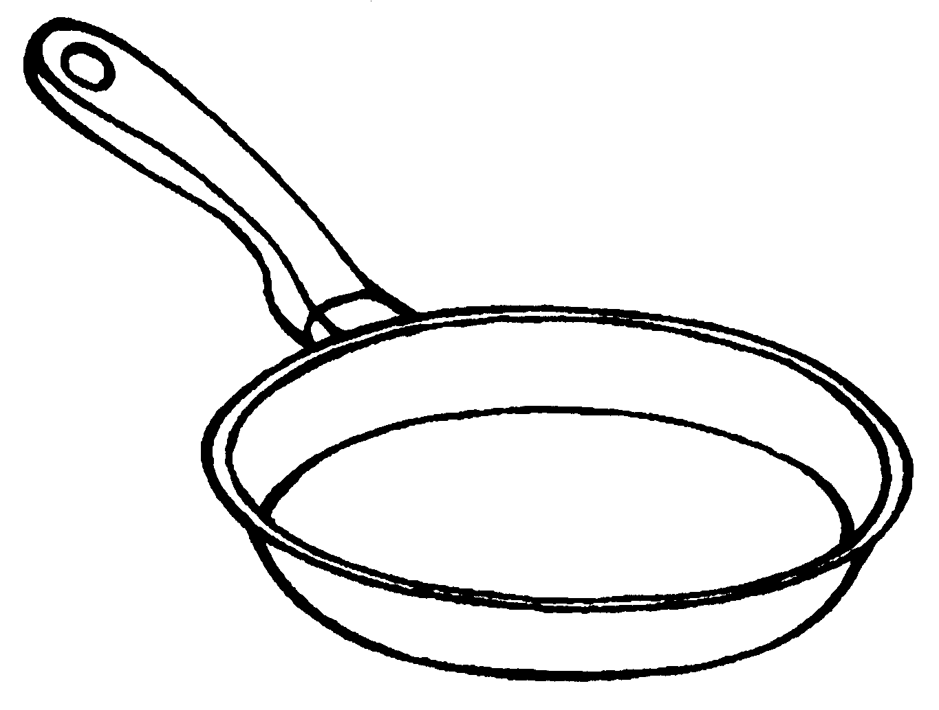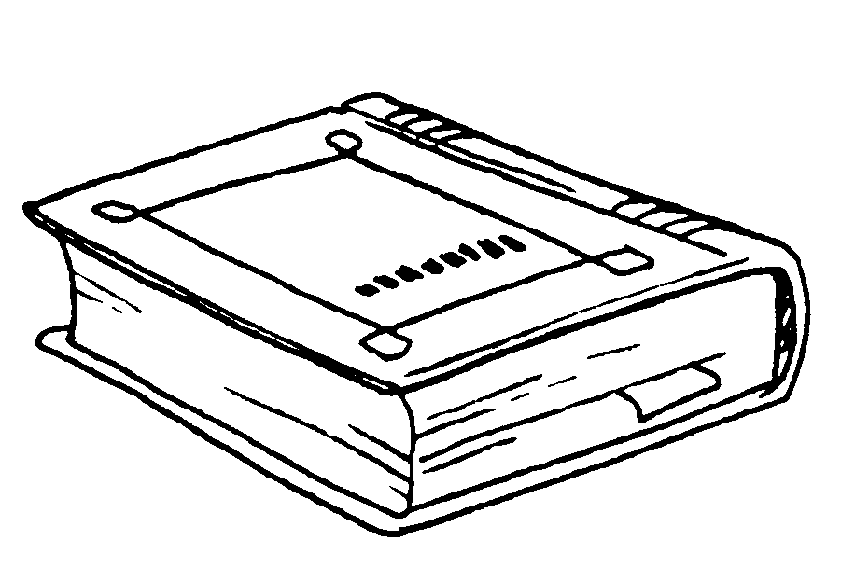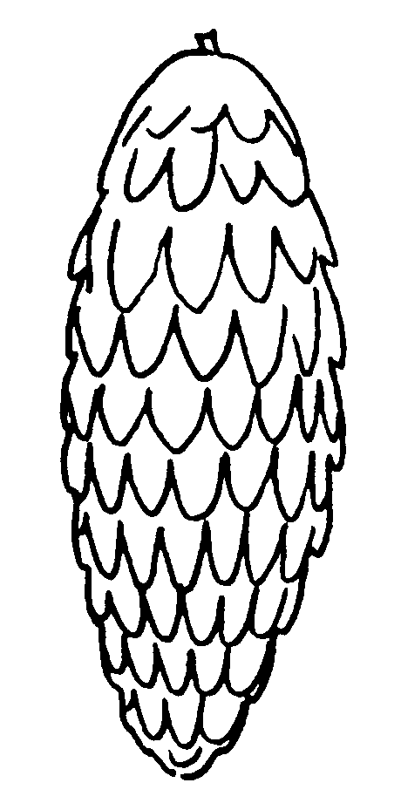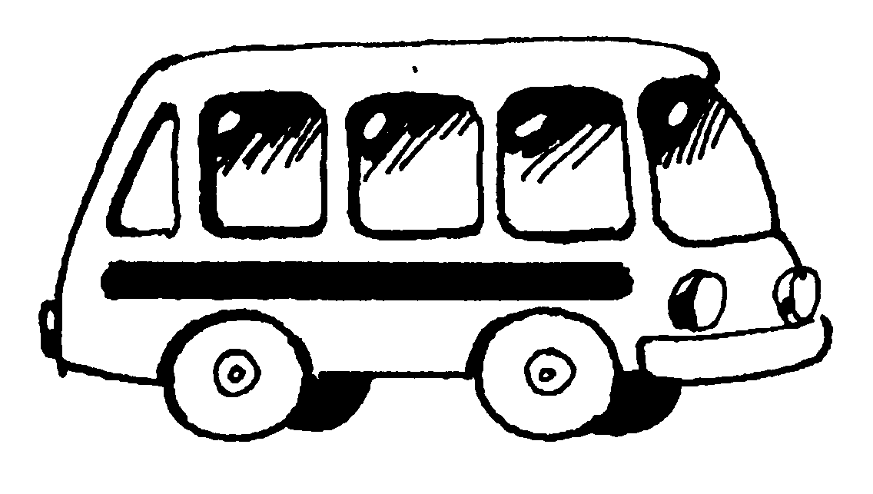

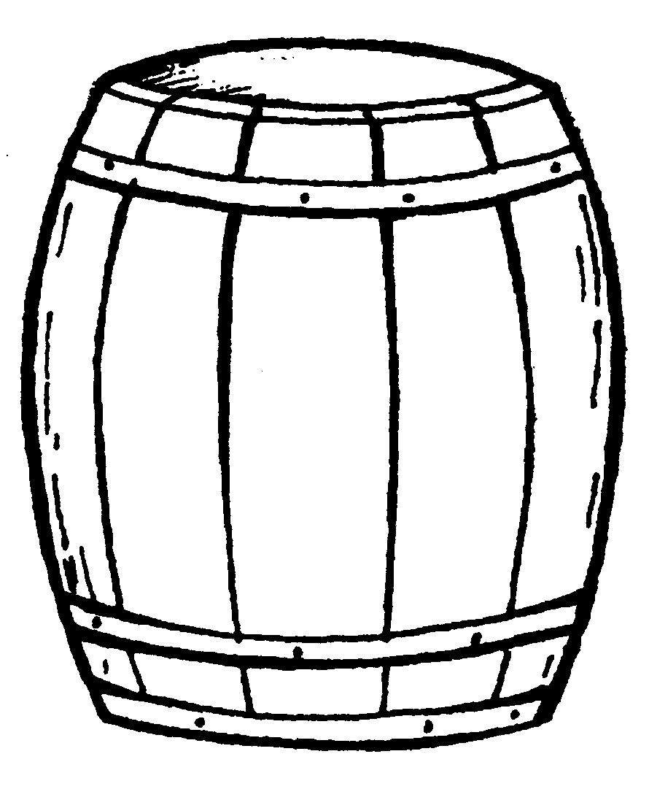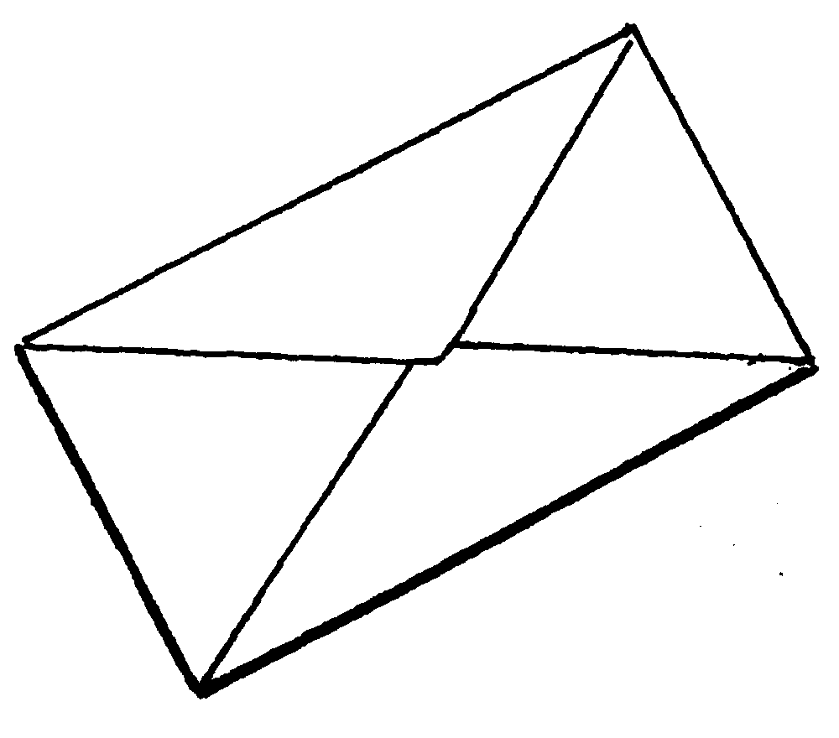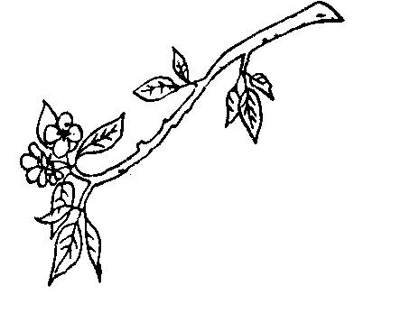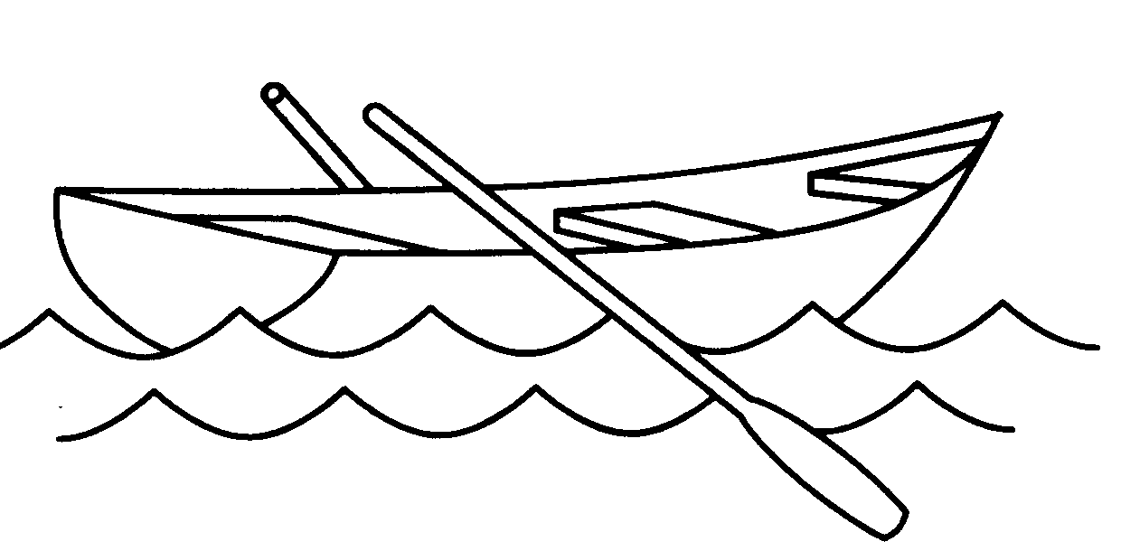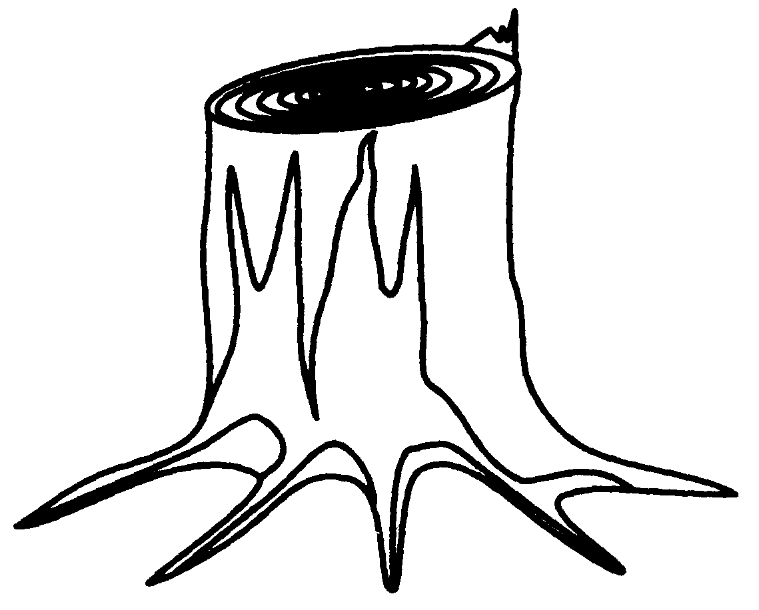

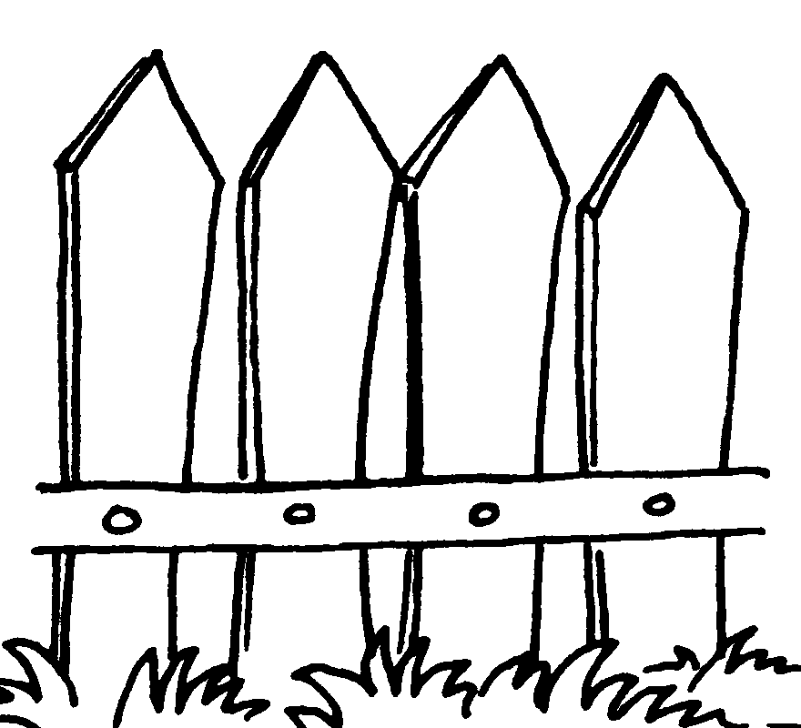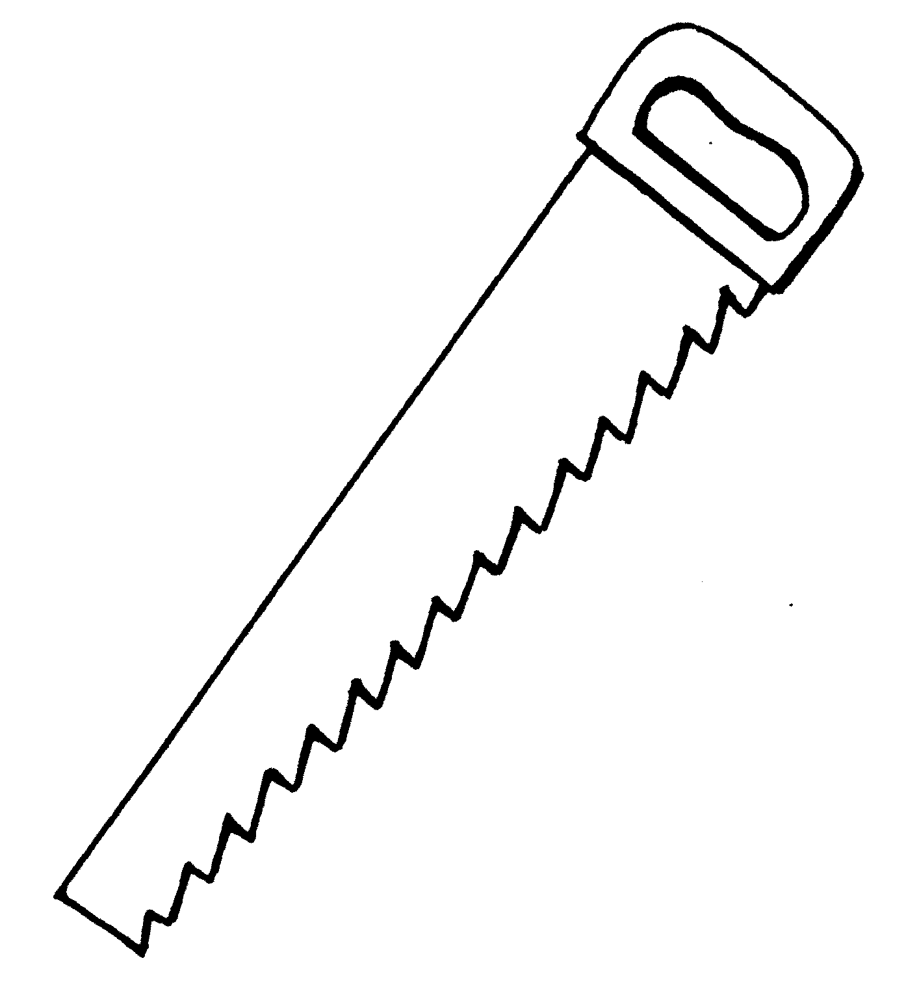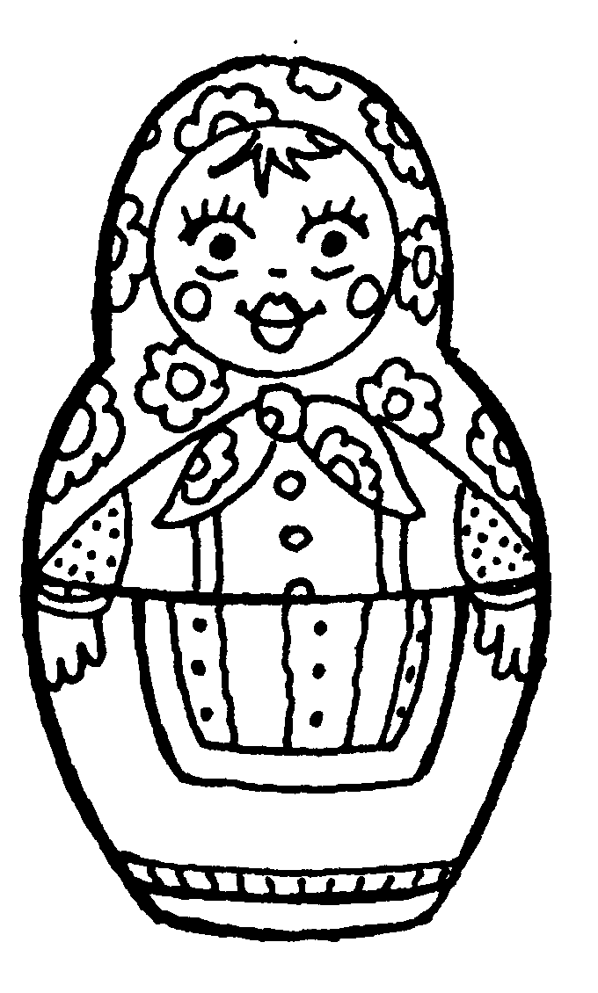
5. Цели: развитие словесно-логического мышления, активизация словарного запаса.
Инструкция: Назови картинки. Какая из них «лишняя»? Почему?
* В №2 возможные правильные варианты ответа: груша (растет в саду, а остальные в лесу), орех (растет на кусте, а остальные на деревьях)

1. 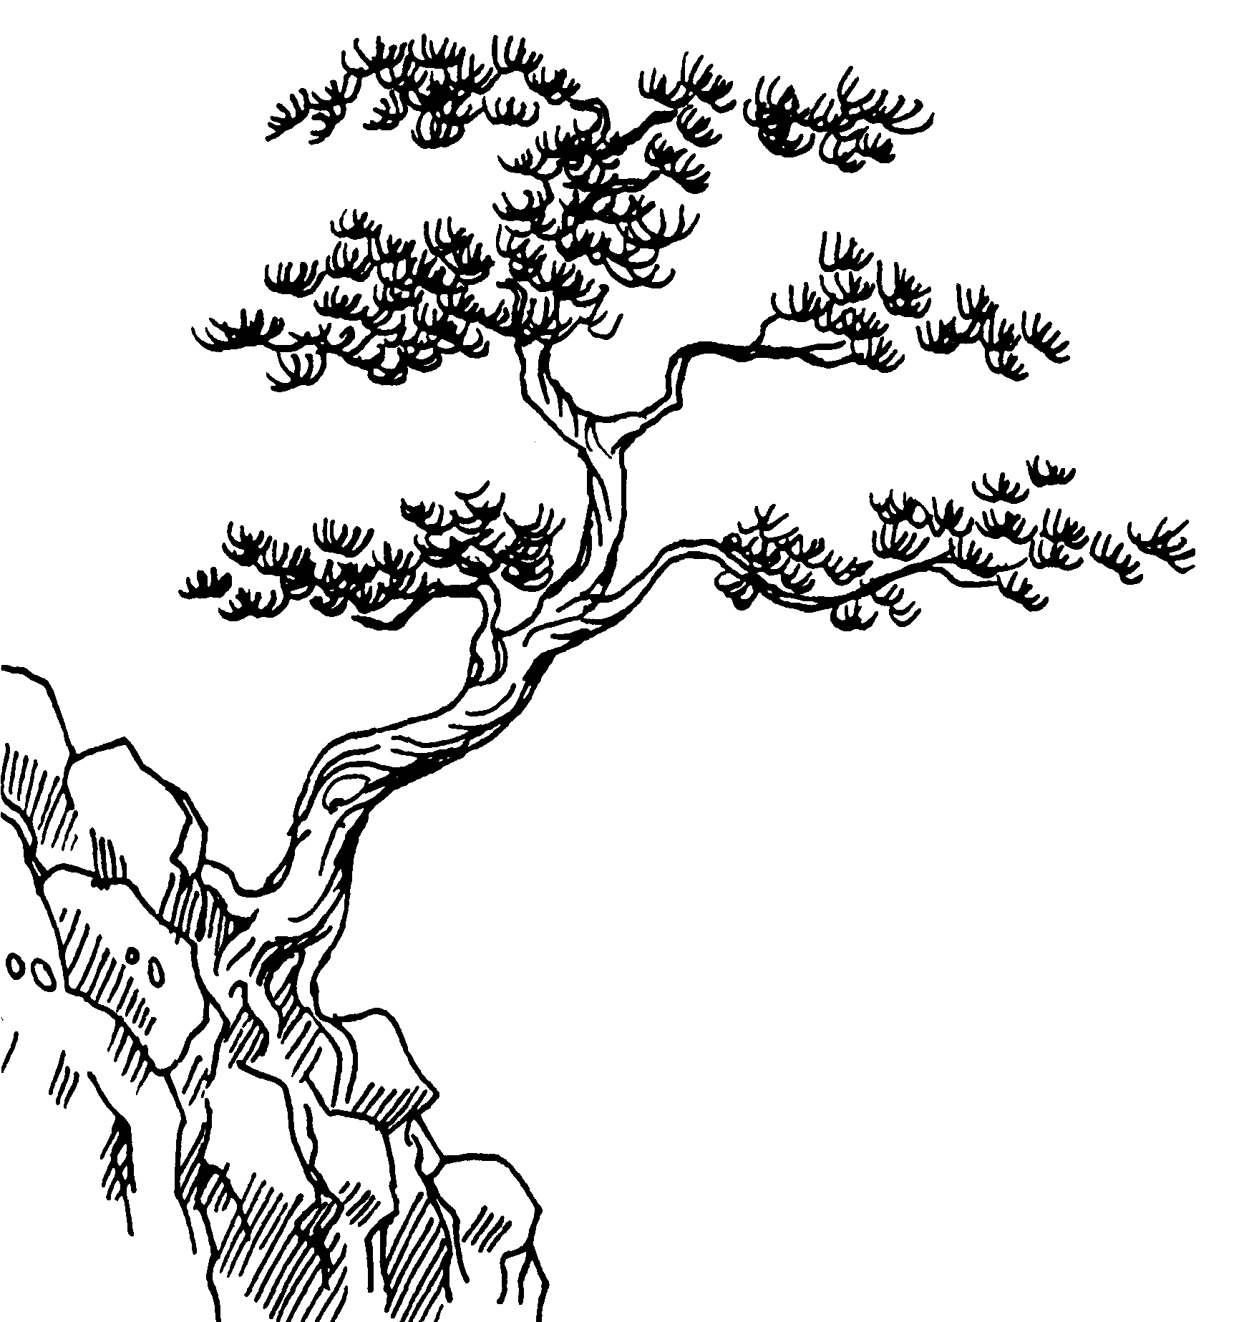 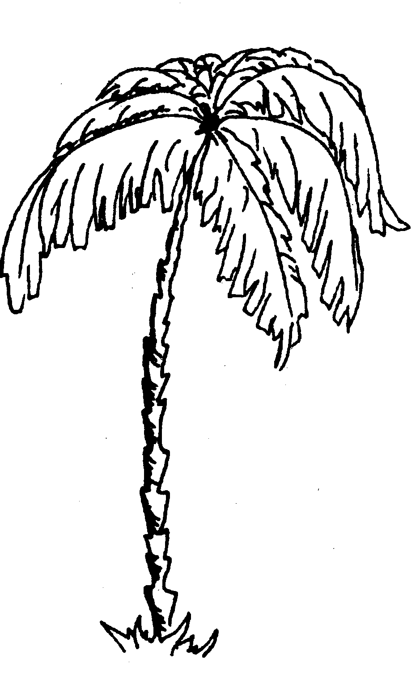 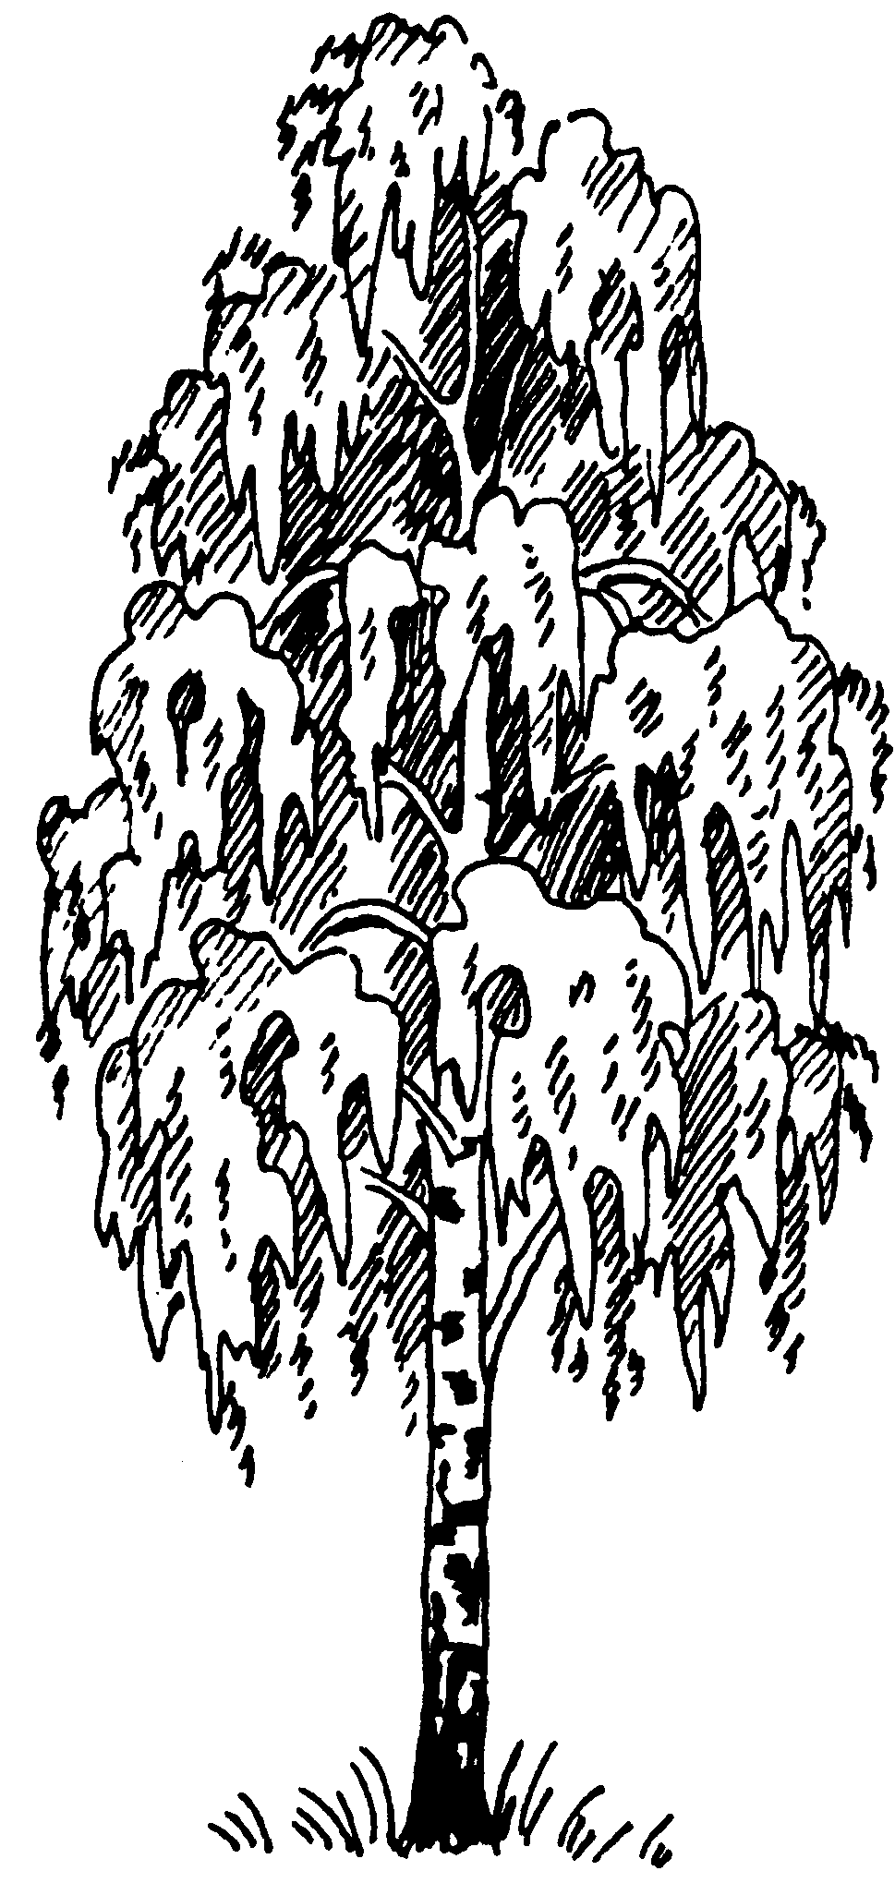

2. 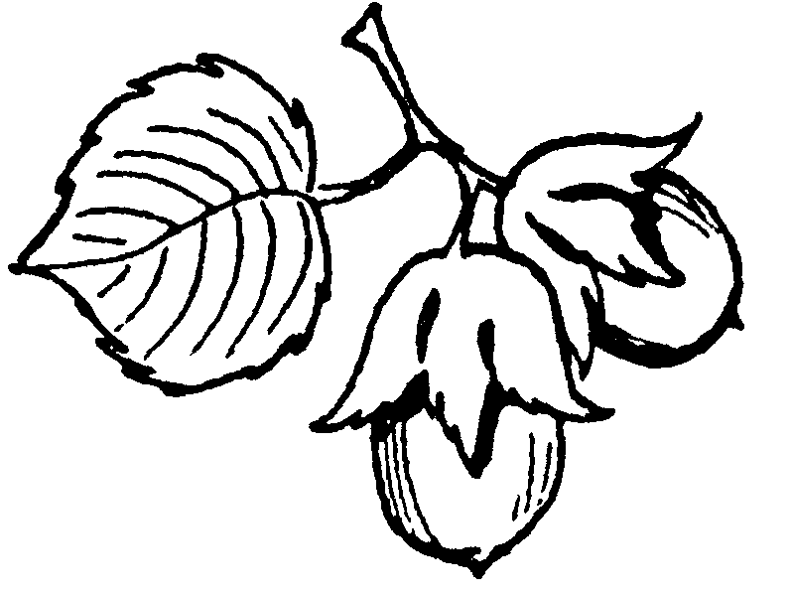 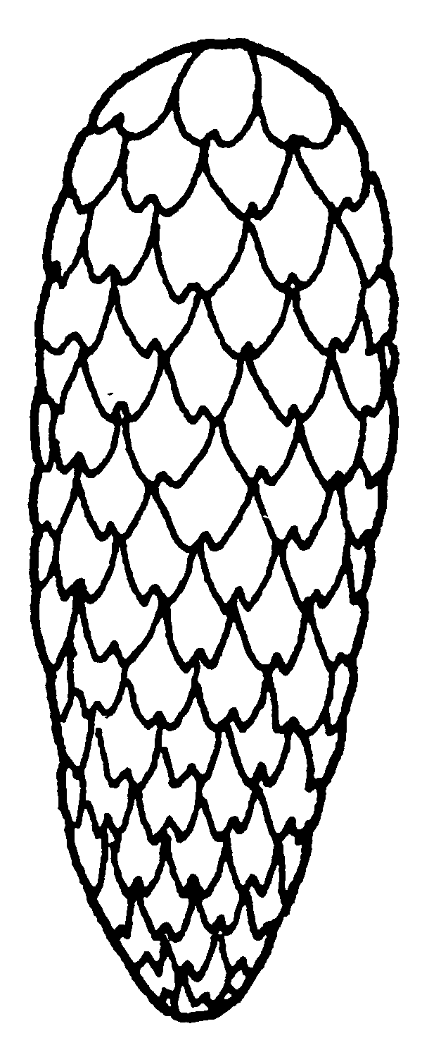 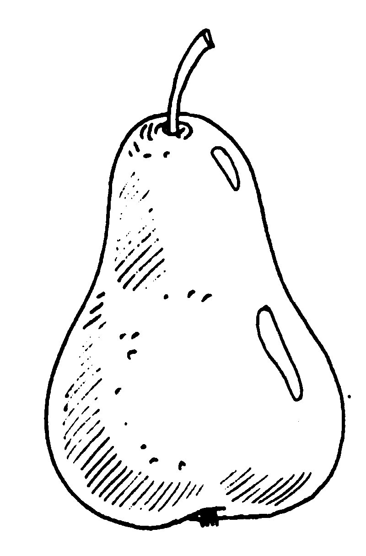 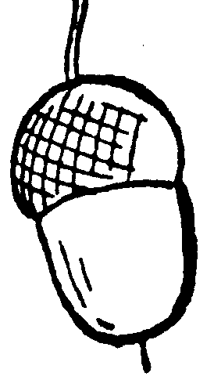

6. Цель: развитие словесно-логического мышления.
Инструкция: Какой рисунок пропущен?

7. Цели: развитие зрительного внимания, зрительно-двигательной координации, активизация словарного запаса.
Инструкция: Веди пальцем по дорожкам и скажи, что на чем растет.

*Ребенок должен использовать слова желудь, сережки, сосновая, еловая, шишка, береза, дуб, сосна, ель

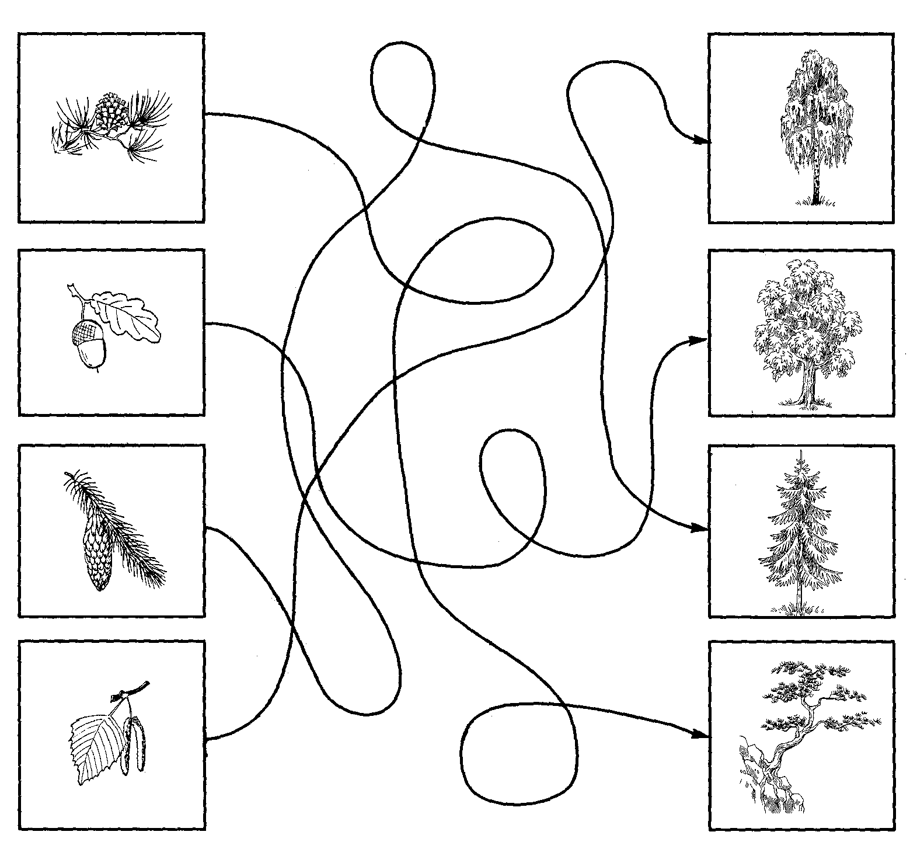

8. Цели: развитие зрительного внимания, навыков последовательного просматривания строк, контроля в условиях ограниченного времени и без ограничения по времени.
Инструкция: Зачеркивай только листья. Старайся делать быстро. А теперь проверь, все ли ты сделал правильно?

*Следить, чтобы ребенок последовательно просматривал строчку за строчкой, а не прыгал по всему листу. При затруднениях можно снять ограничение по времени. Если ребенок не может найти ошибку, закрыть листом все строчки, кроме той, где допущена ошибка.

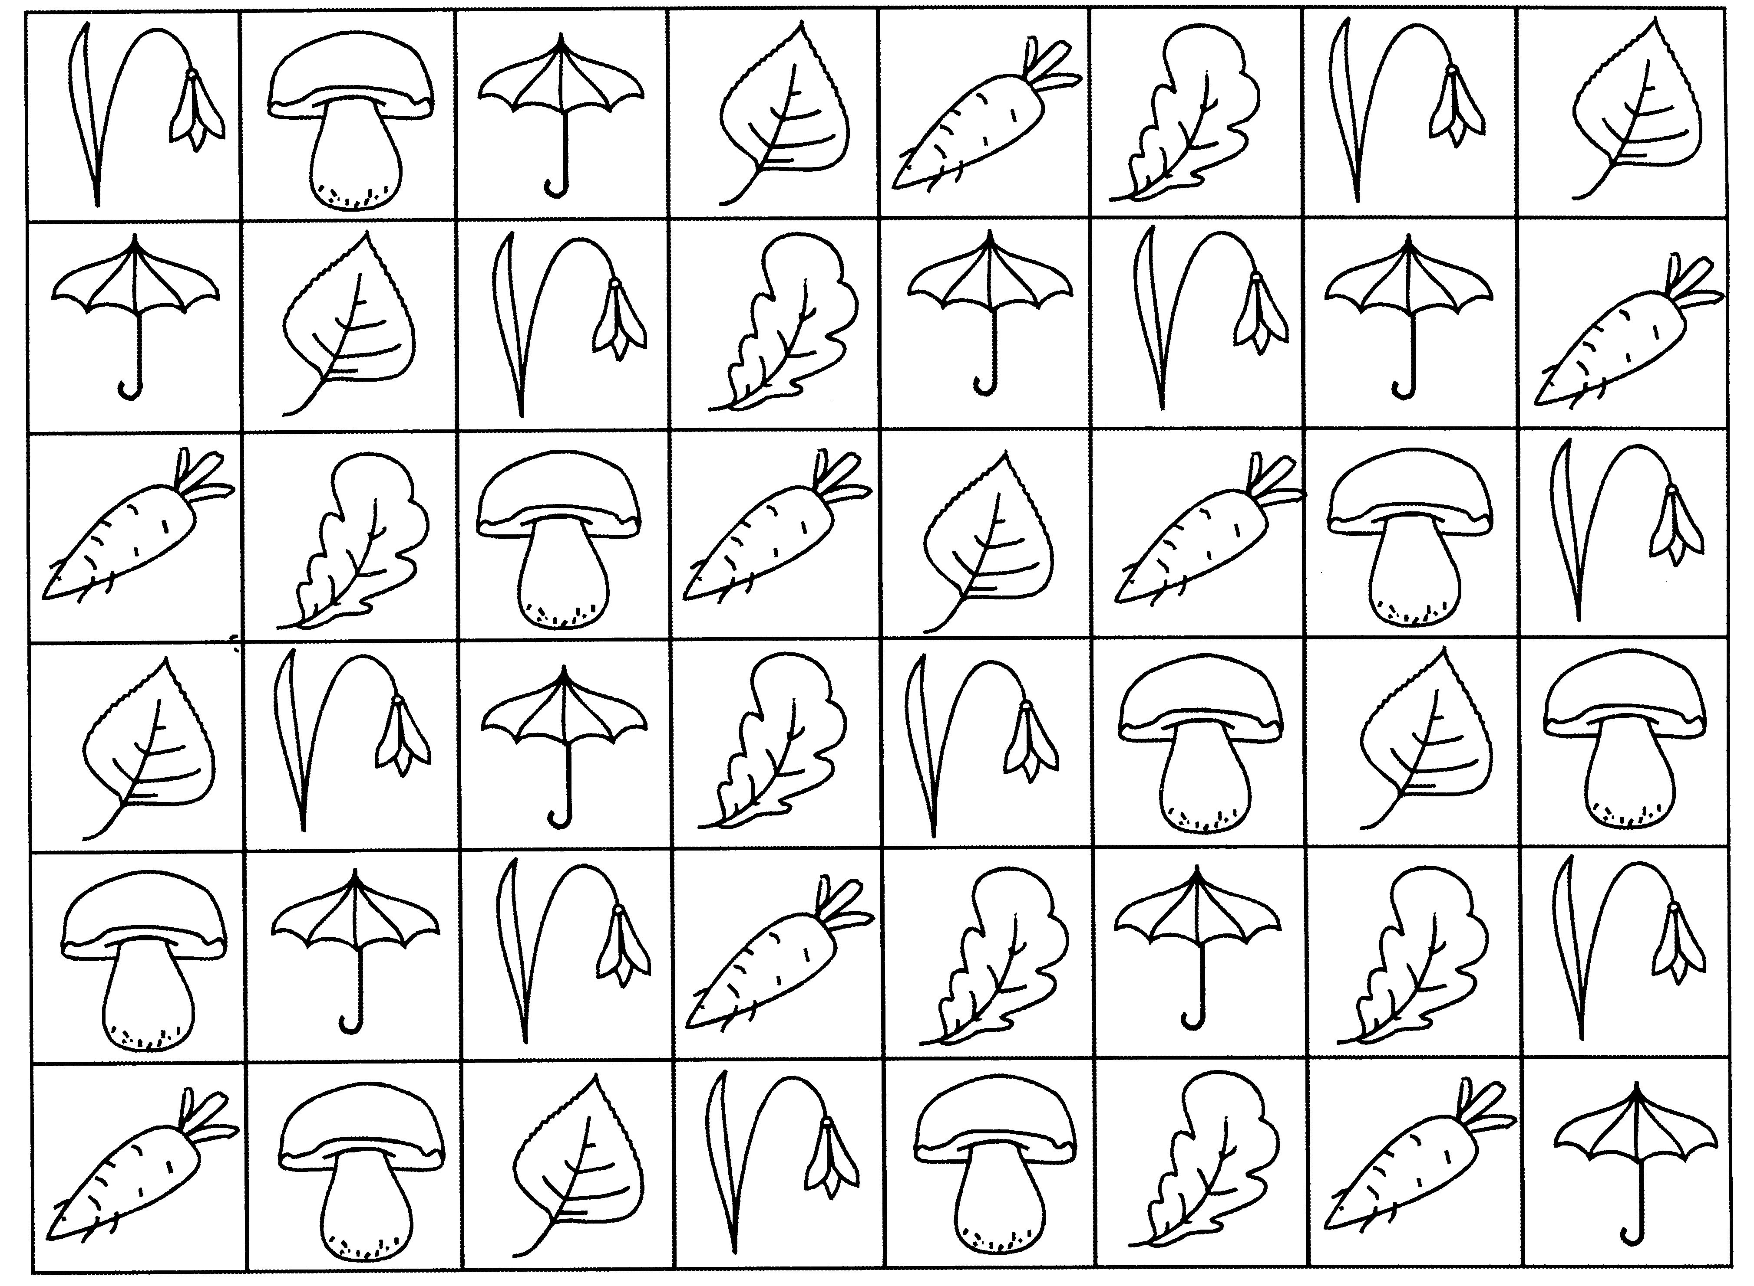

9. Цели: развитие наглядно-образного мышления, конструктивного праксиса.
Инструкция: Сложи из палочек такую же ёлочку.
*Задание выполняется вначале по образцу, затем без образца по представлению. При выраженных затруднениях анализируется количество палочек, их расположение, ребенок накладывает палочки на рисунок, при необходимости демонстрируется выполнение задания, затем ребенок сам выполняет.



10. Цель: развитие наглядно-образного мышления, слуховой памяти.
Уточнить значения подчеркнутых слов, выучить загадки:

На лесной опушке В золотой клубочек Что же это за девица?
Стоят подружки. спрятался дубочек. Не швея, не мастерица,
Платьица белёные, Ничего сама не шьет,
Шапочки зелёные А в иголках круглый год.

ПАЛЬЦЕВАЯ ГИМНАСТИКА
11. Цель: развитие мелкой моторики.
На каждое слово большой палец поочередно касается указательного, среднего, безымянного пальца и мизинца. Выполняется сначала правой, потом левой рукой.

Вот стоит большая елка,
А на ней растут иголки.
Есть на елке также шишки,
А под ней – берлога мишки.

